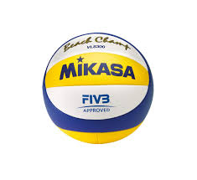
ODBOJKA- Razširjeni program

Pozdravljeni, moji odbojkarji in odbojkarice. V tem tednu vam pošiljam nekaj novih izzivov, ki bodo izboljšali vaše podaje. Vse vaje so demonstrirane v videu.

- Zgornji odboj v hoji naprej in nazaj
- Sklece na prstih- lahko ženske na kolenih
- Odrivanje od stene na prstih
- Odbijanje žoge od tal na kolenih
- Zgornji odboj leže
- Zgornji odboj sede z odbojem od stene (lahko poskusite tudi leže)
- Trebušnjaki z odbijanjem
- Odbijanje žoge z eno roko od stene- z levo in desno

https://www.youtube.com/watch?v=_dm1Zb2vZ28&fbclid=IwAR1xO2FPrhF3mDHwOa1H_cyjTyrlZvj7Dnk69QBWR5PqQLuHkjAX26UWoiw

Pogrešam vas!
Učiteljica Tina

